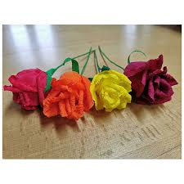 VABILO
V četrtek, 26. 9. 2024, vas lepo vabimo v prostore medgeneracijskega centra Čebelca v Vojnik ob 16. uri.
Pod mentorskim vodstvom Majde Brežnik bomo izdelovali rožice iz krep papirja.
Za material je poskrbljeno.
Vljudno vabljeni!

Dragica, Milena, Hermina

